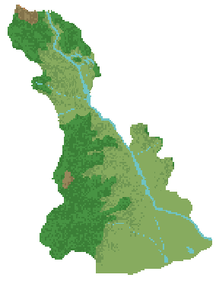
U.D.I: UNA COMARCA DE MAR I MUNTANYA

EL RIU LLOBREGAT

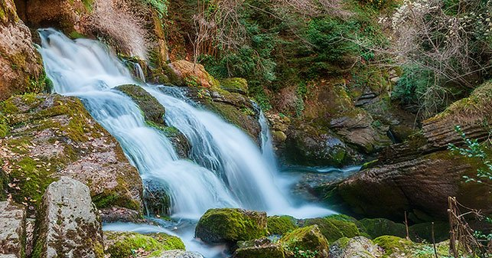
El riu Llobregat neix a la serralada del Pirineu català, molt a prop de França, en un poblet anomenat Castellar de N’Hug, a la comarca del Berguedà, a les anomenades Fonts del Llobregat (foto de la dreta). Desemboca al Prat, al costat de Barcelona, on forma un gran delta, després d’haver recorregut 157 km creuant les comarques del Berguedà, el Bages i el Baix Llobregat.
En el seu camí, el riu alimenta l’embassament de la Baells que està situat molt a prop de Berga.
El Llobregat travessa molts pobles i passa prop de moltes indústries tèxtils abans d’arribar a Manresa. Això és degut perquè fa anys, les aigües del Llobregat eren molt aprofitades per produir l’energia elèctrica que necessitaven les màquines de les fàbriques. Com a testimonis d’aquest aprofitament de les aigües del riu, queden nombroses rescloses i canals al llarg del seu recorregut.
Un cop deixades enrere la ciutat de Manresa i la muntanya de Montserrat, i ja fora de la comarca del Bages, el riu arriba a Martorell on rep les aigües d’un afluent molt important per a ell: el riu Anoia.
Des de Martorell i fins a la desembocadura al Mar Mediterrani, el Llobregat és molt aprofitat tant pels horts i camps fruiters com per a les fàbriques i grans magatzems que s’han posat als seus marges.
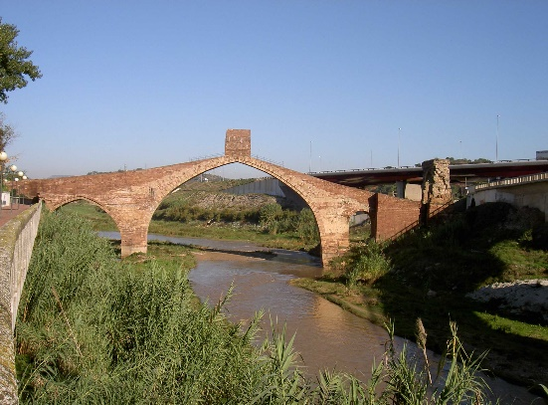
El cabal del riu Llobregat és molt irregular. Porta el seu màxim cabal els mesos de maig i juny, que és l’època que plou més i quan es desfà la neu de les muntanyes. El cabal mínim el porta a l’agost i setembre degut a la manca de pluges de l’estiu. El cabal del Llobregat va augmentant fins a Martorell (foto de la dreta) degut a l’aigua que rep dels afluents però, a partir d’aquí i fins al mar, el cabal va disminuint degut a les indústries i poblacions que li treuen l’aigua i no en rep de cap afluent important.
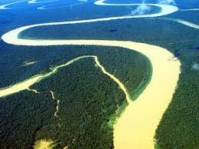
- Relaciona:
Paret que es fa a través d’un riu per alçar el nivell de l’aigua i derivar-la fora del seu recorregut cap a un molí, un rec, etc.

DELTA
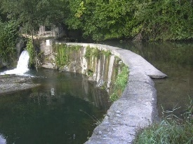
excavació construïda per conduir l'aigua d'un riu o d'un llac cap a un altre lloc per poder regar els camps o per portar aigua a una població.
EMBASSAMENT

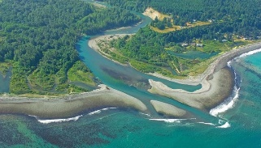
espai de terra en forma triangular que es fa a la desembocadura d'alguns rius degut als sediments dels materials que els rius arrosseguen.
RESCLOSA

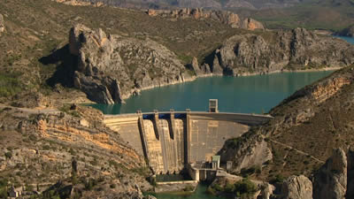
riu que desemboca en un altre de més important.
CANAL

conjunt de muntanyes situades les unes al costat de les altres que presenten unes característiques similars i dona al sistema una certa unitat.
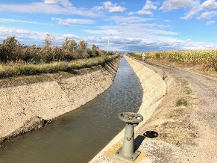
AFLUENT

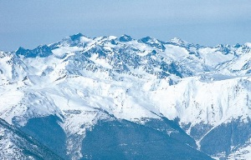
SERRALADA
llac artificial que es fa tancant les aigües d'un riu amb una paret. Es fan servir per a regar i per a produir electricitat.

2. Per quin motiu es situaven, fa anys, fàbriques tèxtils a la vora del riu?
a) per poder-hi abocar les aigües residuals.
b) perquè aprofitaven l’aigua per regar els camps de conreu.
c) perquè l’aigua produïa l’energia elèctrica per fer funcionar les màquines.
d) els treballadors utilitzaven l’aigua per rentar les màquines.

3. Quines 2 raons fan que el cabal d’aigua disminueixi a la part baixa del riu?

4. Ara que has llegit aquest text i saps que la nostra comarca s’anomena “Baix Llobregat”, per què creus que es diu així?

5. Contesta les preguntes següents sobre el recorregut del riu Llobregat.
- El riu Llobregat neix als Pirineus a un poble anomenat ............................................................................ a la comarca del ...................................... .
- El riu Llobregat recorre .................................................. quilòmetres.
- Passa per dues comarques més que són: .................................................... i ................................................................. .
- Un dels seus afluents importants és el riu Anoia que desemboca al riu Llobregat a la ciutat de ............................................. .
- El riu Llobregat desemboca a la ciutat .................................................... on deixa les seves aigües al Mar ............................................... .
Tot seguit tens un mapa de Catalunya dividit en comarques. Dibuixa el recorregut del riu Llobregat, des de que neix als Pirineus fins que mor al Mar Mediterrani, tenint en compte les comarques per on passa. Anota les poblacions on neix i on desemboca.
Pots ajudar-te d’altres mapes que tinguis de Catalunya com quan a la classe mirem a l’Atles. Al bloc, també tens d’altres mapes que potser et podran ajudar a fer-ho amb més exactitud.
